1 ритмика от 04.03, 05.03.
Следующий урок – контрольный!!!
1) Знать пройденные размеры (две четверти и три четверти), уметь их определять и дирижировать в них.
2) Знать, чему равна каждая длительность. Уметь решать музыкально-математические примеры!
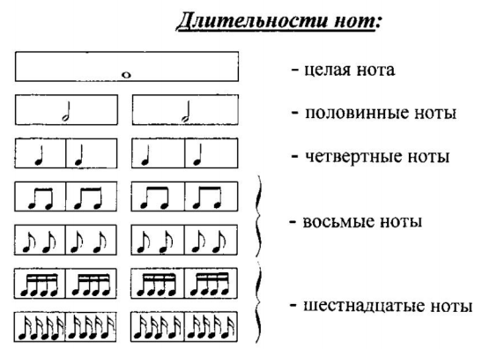
3) Знать, как пишутся паузы. Уметь решать музыкально-математические примеры с паузами!
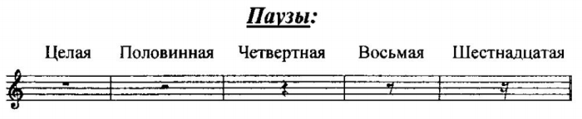
4) Повторите всё, что мы знаем про затакт.
Неполный такт в начале мелодии называется затактом (мелодия начинается не с сильной доли, а со слабой). Если есть затакт – последний такт будет неполным. Затакт в сумме с последним тактом всегда составляет один полный такт.
5) ритм четверть с точкой и восьмая.
Точка увеличивает звучание длительности на её половину.
То есть если в четверти две восьмушки, то в четверти с точкой их будет три!
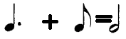
6) Знать, чему равна половинная с точкой.
